**中泰简讯|集团召开五一节前安全会议**

**在集团的发展征程中，安全始终是重中之重的基石。**4月29日上午，一场以**安全**为主题的会议在集团二楼会议室召开，旨在进一步强化集团管理层的安全意识，督促安全两字在基层队伍中切实落地，为集团的持续稳定发展筑牢屏障。此次会议由集团董事长申强主持，集团办公室全体员工参与。

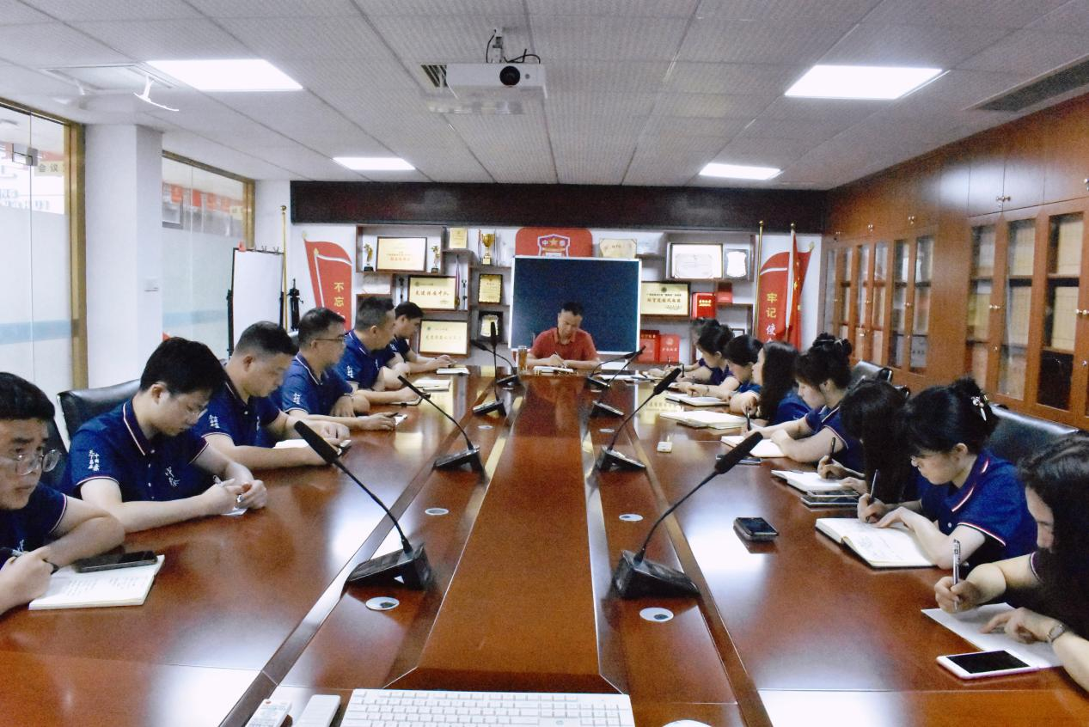

1. **安全筑基，警钟长鸣**

**在会议上，申董事长强调了安全两字的重要性。会议要求集团全体员工都需将安全放在重中之重的位置，而集团骨干更应该以身作则，将安全两字厚植于心，**并对此提出具体要求：一是要在**招聘环节严格把关**，对员工的各项情况细致了解，详细摸查，紧盯“风险点”，严把“进人关”。二是全体骨干队员都需要**持续贯彻落实好集团的随机性谈心制度**，及时掌握并深入了解员工的思想动态；三是**骨干应该建立详尽的员工档案**，从员工的基本情况到健康状况，再到不良嗜好，皆要了然于心。

会议还以社会经典安全事故和集团过往案例为鉴，让骨干们深刻认识到安全事故的惨痛教训，并强调集团骨干都应该以此为经验，时刻敲响警钟，**关注队员员工的身心安全，做到提前预防，思想重视与督促落地并行，**并加强项目间优秀事故处理经验的交流与学习，持续开展集团骨干培训，提升骨干队员管理队伍的水平和应对突发状况的能力。

**二、学习赋能，精益求精**

**个人的学习与提升是推动集团发展的关键动力。**会议强调集团骨干都需要对照往年工作开展情况，不断反思自身是否不断进步，并通过利用学习培训的机会来不断提升自身的能力。同时，在管理的过程中一方面要学会**抓榜样、抓示范、抓引领**，做到发现人才、培养人才、使用人才、合伙人才，另一方面在运营的过程中要做好成本管控，以主人翁的意识心态推动集团稳步发展。

**三、规范落地，持续推进**

**集团的规范化建设是可持续发展的必要保障。**会议强调在财务、运营流程、人事绩效考核等板块，都要严格落实规范化要求，确保各项工作**有章可循，有据可依**。只有这样，才能在激烈的市场竞争中立于不败之地。

**四、凝聚力量，共创辉煌**

**打造正能量传递的氛围，塑造良好的心态，是集团发展的重要支撑。**本次会议鼓励各部门之间、各项目之间积极开展丰富多样的团建活动，在丰富业余生活、促进团队之间的交流与情谊的同时，也能够加强整个团队的凝聚力和向心力，**构建富有温情、关怀和发展皆俱的企业文化。**让大家在积极向上的氛围中，共同为集团的美好未来而努力奋斗。

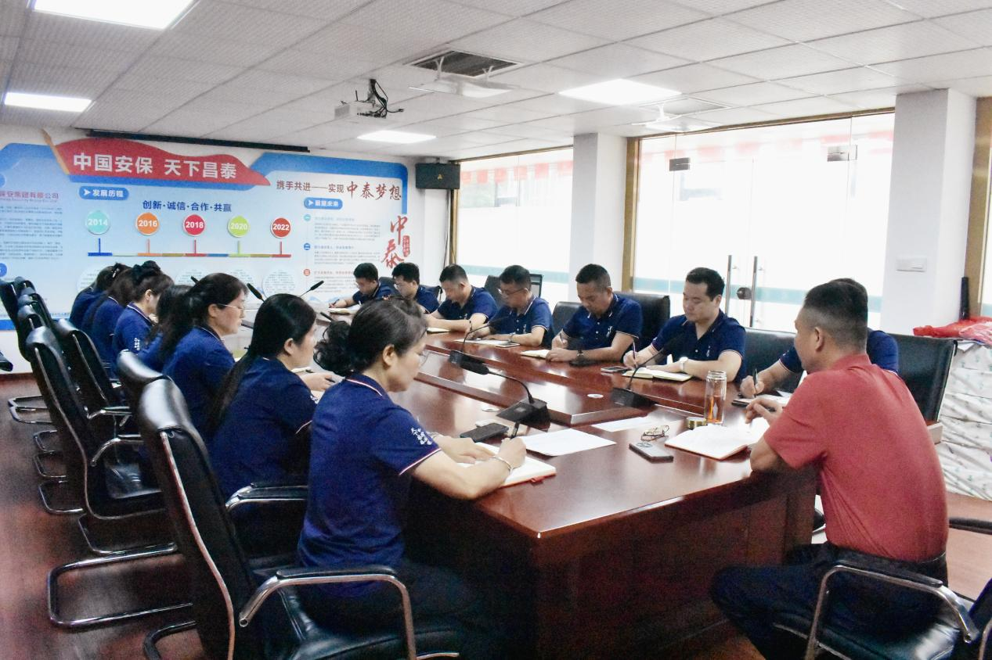

在会议的尾声，骨干们纷纷表示，将把宝贵的经验运用到实际工作中，以更加坚定的决心、更加务实的作风，为集团的安全稳定发展贡献自己的力量。也相信在全体中泰人的共同努力下，集团必将迎来更加辉煌的明天！也让我们共同期待，集团在安全与发展的道路上稳步前行，书写更加灿烂的篇章！